УСАДЬБЫ КУРСКОЙ ГУБЕРНИИ

Реши примеры, расположи буквы в порядке возрастания ответов, и ты узнаешь, о каком красивейшем месте Курского края мы сегодня узнаем.

|  |  |
| --- | --- |
| 70 * 59 = | И |
| 810000 : 60 = | Н |
| 509 - 446 = | М |
| 9500 : 50 = | Р |
| 20200 : 200 = | А |
| 410 * 40 = | О |
| 542 - 70 = | Ь |

|  |  |  |  |  |  |  |
| --- | --- | --- | --- | --- | --- | --- |
|  |  |  |  |  |  |  |

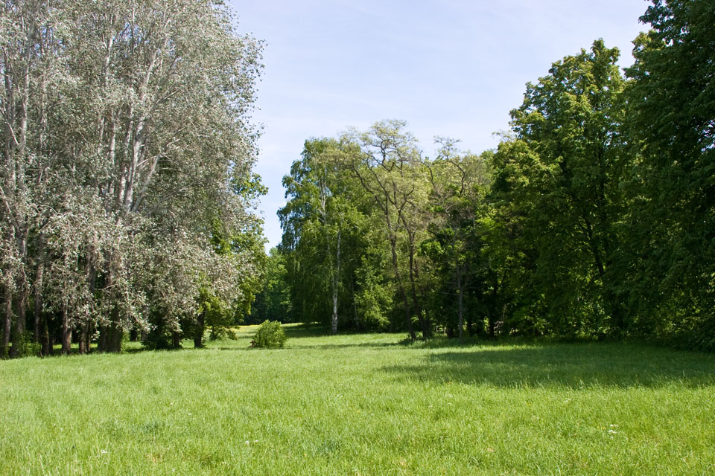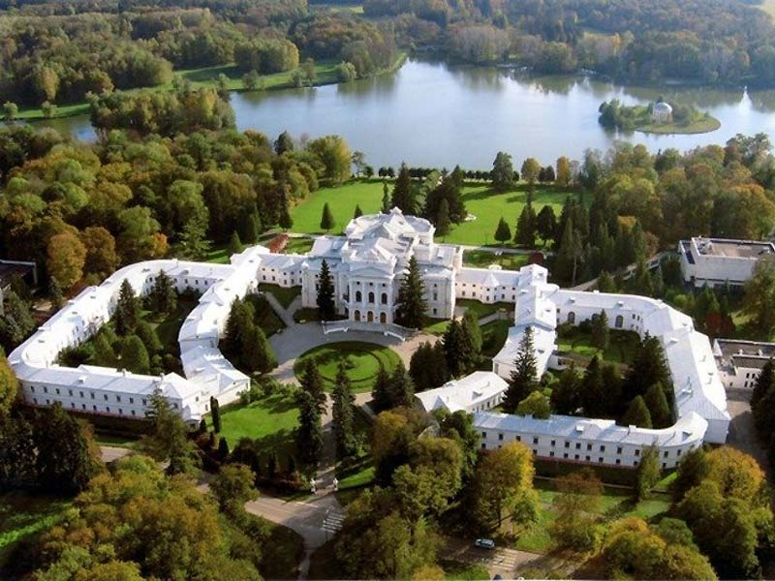Дворянская усадьба была построена в начале 19 века. Сегодня это одно из наиболее величественных загородных имений. В центре дворцово-паркового ансамбля находится трехэтажное здание усадьбы. По бокам располагаются хозяйственные дворы, соединенные со зданием дворца проездными арками. Проект строительства дворца принадлежит курскому архитектору Карлу Ивановичу Гофману. Изначально дворец носил название Избицкий дом, так как был возведен на берегу речки Избицы. Но позднее его переименовали в Марьин. Так стала называться и вся усадьба, названная в честь любимой жены Ивана Барятинского. Сама же она не очень любила провинциальную жизнь, предпочитая ей обитание в столице. Усадьбу она посещала крайне редко.

Дворец окружает живописный парк. Здесь по сей день стоят величественные деревья. Всей этой роскоши не коснулась даже война. Руководящий состав фашистов положил глаз на усадьбу, поэтому они не трогали это место. Но когда немцы отступили, российские войска сразу же разминировали эту местность. На 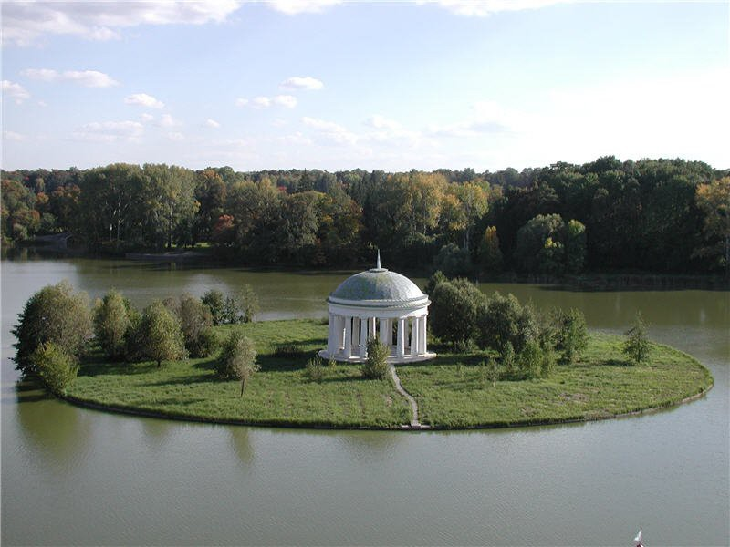территории усадьбы находится живописный марьинский пруд с несколькими островами. На одном из них возвышается ротонда с шестнадцатью колоннами, украшенная сферическим куполом. Изначально в центре ротонды была установлена статуя из белого мрамора "Рождение Венеры". Она была выполнена итальянским скульптором Фенелли К. Сегодня 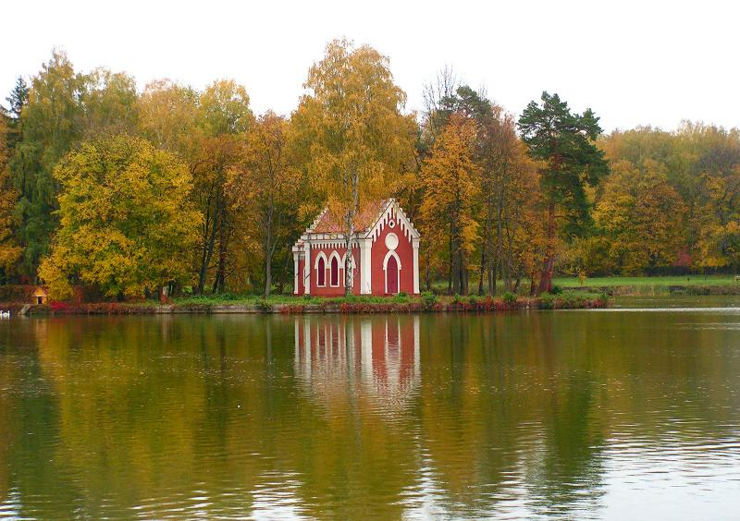на месте статуи стоит ее копия. Посреди пруда находится овальный остров. На нем княгине Марии построили кирпичную кирху. Петербургскими мастерами была построена специальная флотилия для пруда. В парке сохранились и мосты, перекинутые через 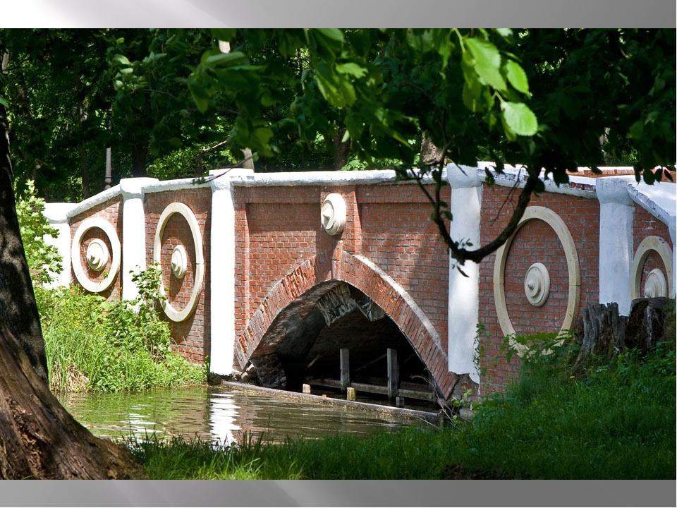каналы. В былые времена знатные дамы спасались от палящего солнца в уютных беседках - перголах, которые сохранились до сих пор. Усадьба 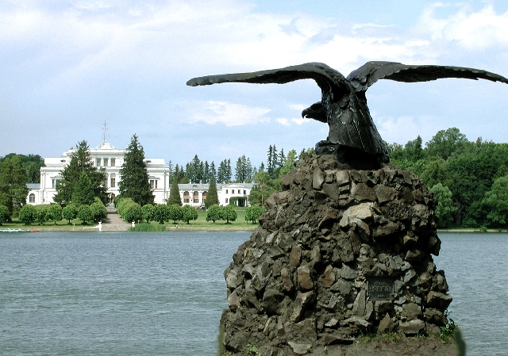Барятинских (Марьино) знаменита своими достопримечательностями. В марьинском парке находится монумент "Орел", построенный в 1903 году в память о подвигах князя Александра Барятинского. Памятник символизирует воинскую славу и доблесть.

Усадьба князей Барятинских передавалась по наследству несколько раз. После смерти Ивана Барятинского его жена Мария шесть лет жила в имении, потом переехала в Петербург. Усадьба пришла в упадок. Хозяином имения стал сын князя Александр Барятинский. Он редко посещал усадьбу, отдавая предпочтение воинской службе. Спустя какое-то время князь передал усадьбу своему брату генерал-адъютанту Владимиру Барятинскому. Он, в свою очередь, хорошо заботился об имении, хоть и посещал его крайне редко. Позже по его приказу имение перестроили. Придали ему неоклассический стиль. Во дворце появились признаки цивилизации в виде отопления и водопровода. В начале 19 века крестьяне не раз покушались на дворец. Они то грабили его, то передавали в общественную собственность. 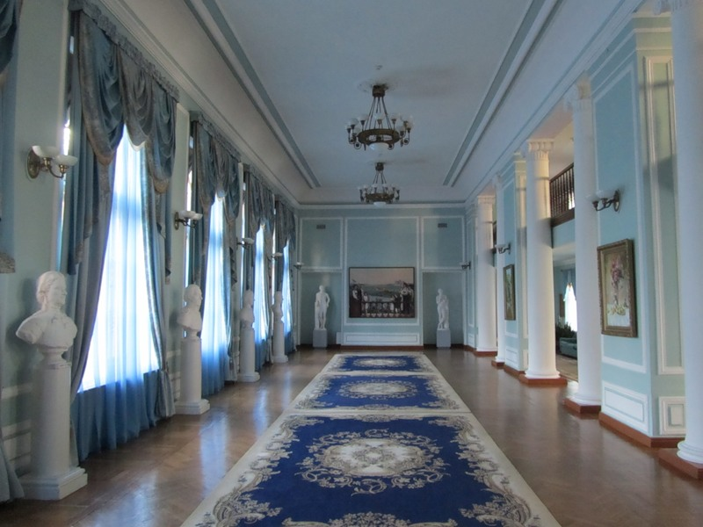Позже имение начало охраняться. Во время войны в имение добрались работники Музейной комиссии. Несмотря на разруху, им удалось оценить коллекцию, находящуюся здесь. Они доставили ее в Москву и определили в музейный фонд. Затем ценности передали в Исторический музей и еще несколько музеев и библиотек.

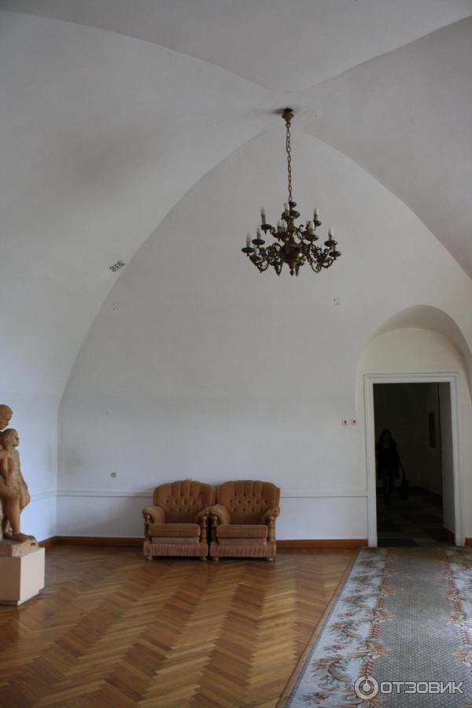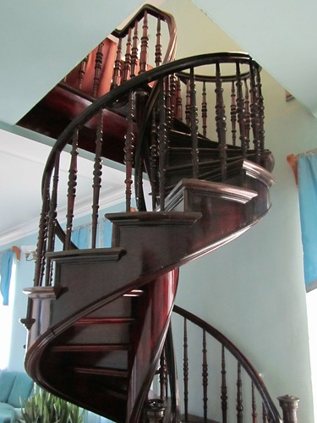Побывав в усадьбе Барятинских, можно узнать много нового из истории своего народа, окунуться в роскошную жизнь князей. Усадьба поражает своей роскошью не только снаружи, но и внутри. Здесь мало что сохранилось в первоначальном виде. После войны много чего пришлось переделать. Например, все камины во дворце пришлось заменить, так как из мрамора сооружались памятники героям войны. Но некоторые детали сохранились в подлинном виде. Например, винтовая лестница из вишни. На ней разрешают проводить свадебные фотосессии. По другим поводам ходить по ней запрещено. Есть даже поверье, что если жених пронесет свою невесту на руках по этой лестнице, то они всю жизнь проживут вместе. Но сделать это совсем не так просто. А еще там есть интересная комната с необыкновенной акустикой. Если по диагонали встать в комнате, то можно услышать шепот друг друга, в то время как остальные ничего не услышат. Но Марьино, усадьба Барятинских, хранит еще очень много интересных секретов.

*Захотелось ли тебе побывать в этом замечательном месте? Если у тебя появиться возможность, посети с родителями этот уголок – жемчужину Курского края. Сделай фотоколлаж и расскажи о твоих впечатлениях одноклассникам.*

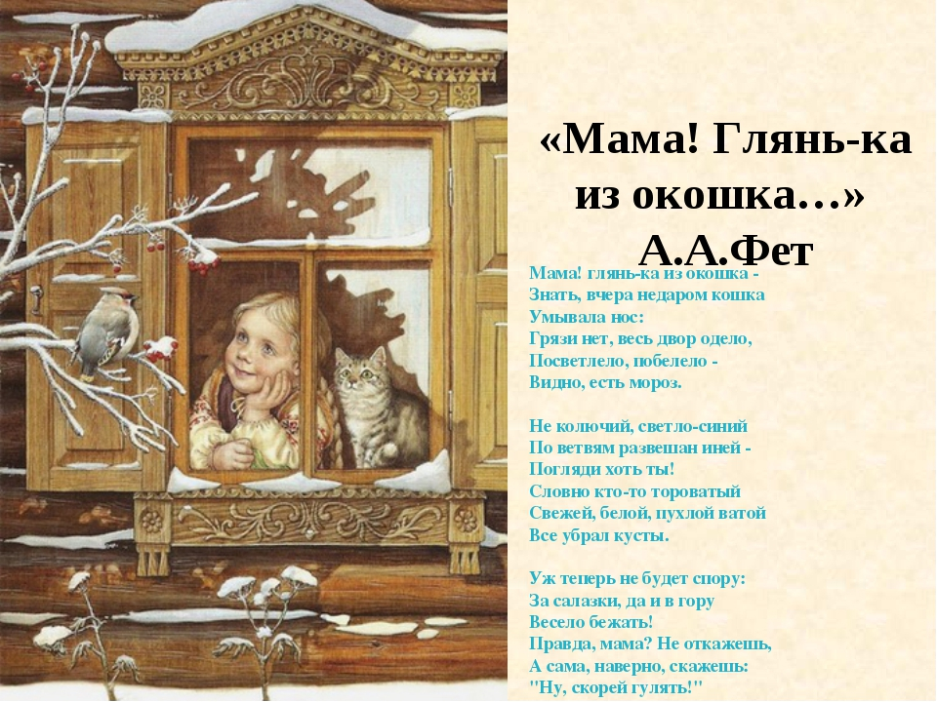Есть в Курской области еще одна усадьба, где жил и работал известный русский поэт. Прочти отрывок из стихотворения и вспомни, кто его написал.

*Мама! глянь-ка из окошка —  
Знать, вчера недаром кошка  
Умывала нос:  
Грязи нет, весь двор одело,  
Посветлело, побелело —  
Видно, есть мороз.*

Запиши фамилию автора, жанр и заголовок произведения _________________________________________________________

_____________________________________________________________________

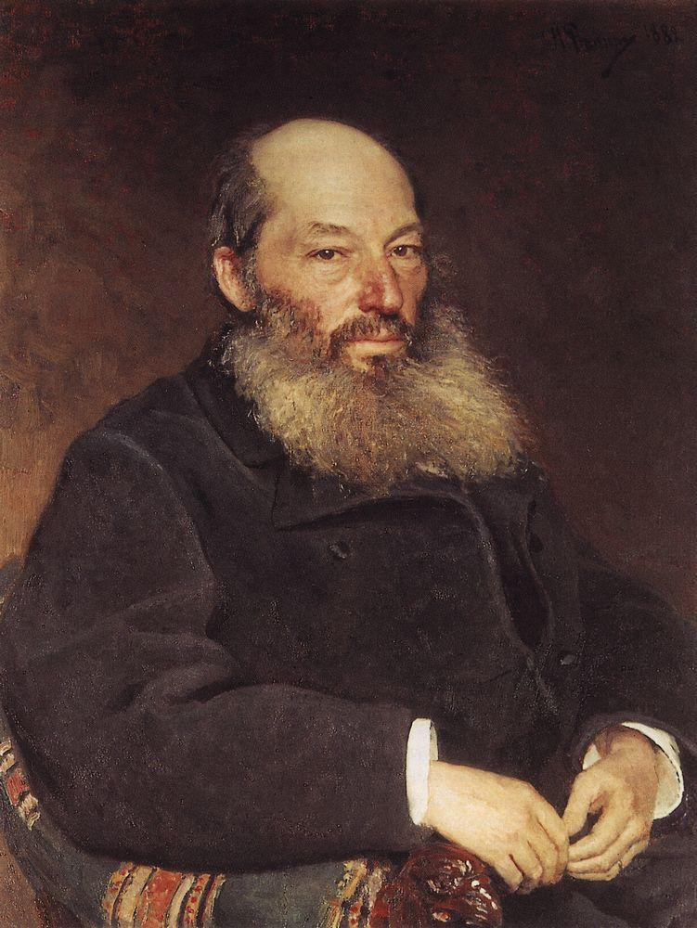Усадьба **Афанасия Афанасьевича Фета** находилась в селе Воробьевка Курской губернии. Приобретает поэт эту усадьбу в возрасте 60-ти лет. Впоследствии он назовет это место «земным раем».

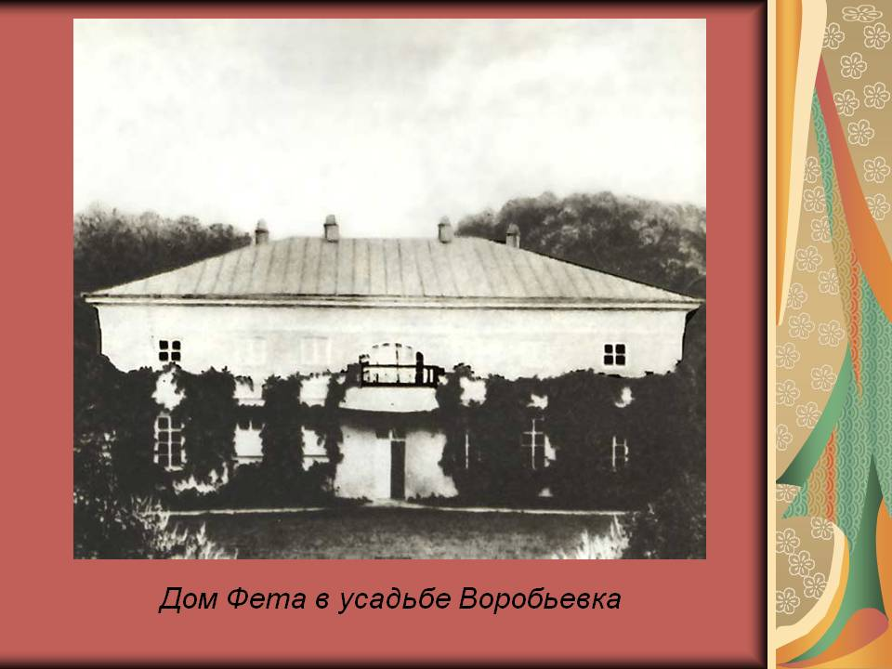«Деревня Воробьевка стоит на левом берегу реки Тускари, а господская усадьба на правом, очень высоком: каменистый дом окружен огромным парком, состоящим из вековых дубов. Место так высоко, что из парка ясно видна церковь Коренной пустыни… Множество соловьев, грачи, цапли, гнездящиеся в саду, цветники, разбитые по скату к реке, фонтан… Красота, тишина, поэтическая тайна…» Так писал Н. Страхов, побывав у Фета в гостях в Воробьевке. А В. Соловьев писал так: «На крыльях души ежедневно летаю в Воробьевку».

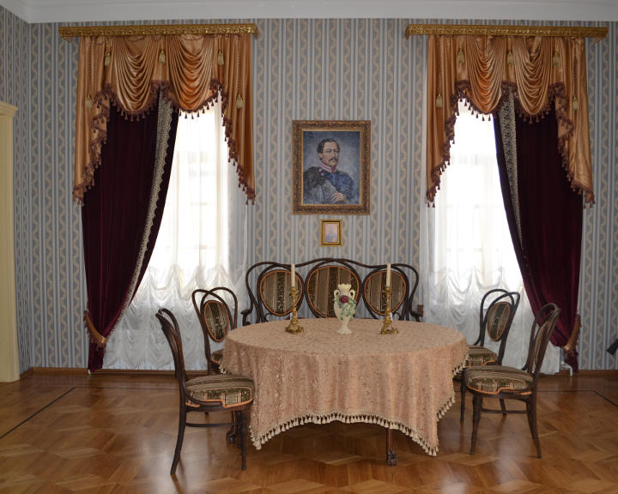Здесь чувствуется размеренный ход неспешной барской жизни: в час дня – завтрак, в шестом часу – обед, вечерний чай с яблочной пастилой – кулинарной гордостью Марьи Петровны (жены А.А. Фета). В столовой, залитой солнечным светом, сервирован стол, будто хлебосольные хозяева ждут гостей. Раздвижные ширмы с зеркалами отделяют столовую от гостиной, в которой когда-то играл П.И. Чайковский. Торжественное настроение парадных комнат сменяется тишиной и умиротворением: обстановка комнаты Марьи Петровны располагает к раздумьям и созерцанию.

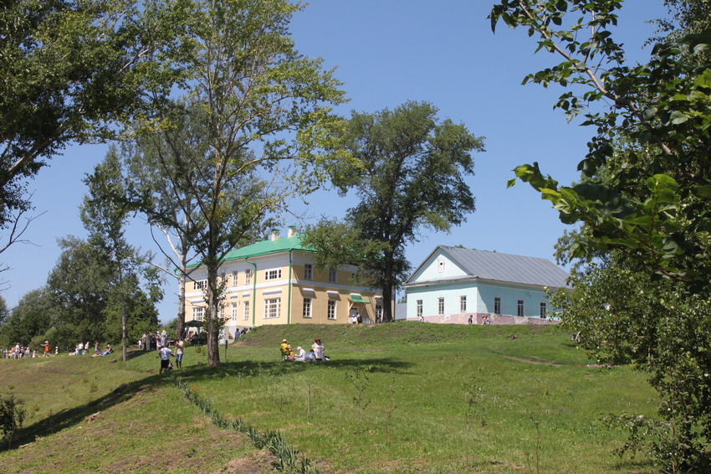Из окон бильярдной, расположенной на втором этаже, открывается вид на реку Тускарь, холмистый парк и бескрайние луга. Игра на бильярде – отдых после интеллектуальной работы в кабинете или библиотеке.

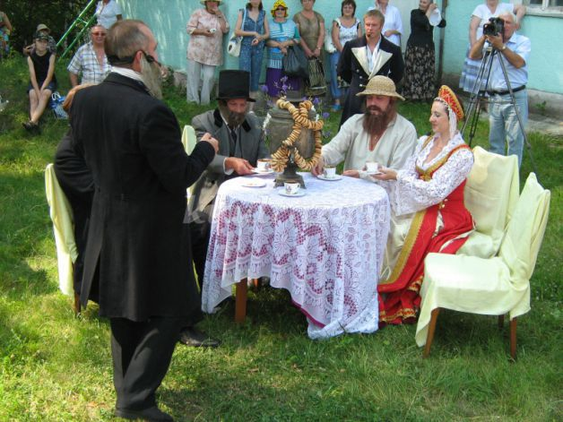Назначение и обстановка комнат различны, но в каждой из них царит безмятежность и гармония, напоминающие о жизни гостеприимного хозяина и чудесного поэта А.А. Фета.

Ежегодно в последней декаде мая в усадьбе проводится музыкально-поэтическое мероприятие «Соловьиная ночь». В первое воскресенье июля традиционно проходят «Фетовские чтения», на которые собираются писатели, поэты и любители литературы не только из Курской области, но и со всей России.



*Давайте представим себя в усадьбе Афанасия Фета на фетовских чтениях. Прочтите его стихотворение «Весенний дождь».*

Еще светло перед окном,

В разрывы облак солнце блещет,

И воробей своим крылом,

В песке купаяся, трепещет.

А уж от неба до земли,

Качаясь, движется завеса,

И будто в золотой пыли

Стоит за ней опушка леса.

Две капли брызнули в стекло,

От лип душистым медом тянет,

И что-то к саду подошло,

По свежим листьям барабанит.

*Попробуйте представить перед собой все то, о чем вы прочитаете. Какие картины можно нарисовать к этому стихотворению?  
Подумай, какие чувства автора выражены в стихотворении.  
Прочитай те слова, которые больше всего тебе понравились. Объясни, почему?*

Почитай дома стихи А.А. Фета. Нарисуй к понравившемуся произведению иллюстрацию. Устрой в классе выставку рисунков «Произведения А.А. Фета в рисунках детей».